Vademecum per impostazioni registro sogi

Si consiglia di consultare il sito web dell’azienda fornitrice sogi <https://www.registrocpia.it/index.php?idpag=1>

e il relativo canale youtube in cui sono presenti i tutorial: <https://video.sogiscuola.com/index.php?idpag=1674&menuTile=569&idTile=81>

Per poter utilizzare il registro cpia per generare i PFI è necessario implementare la piattaforma con alcuni dati minimi:

creare gli accessi:

* dirigente scolastico
* docenti del serale
* almeno un ata

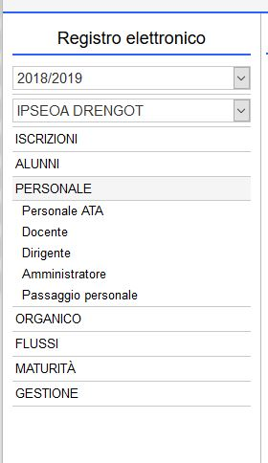

l’anagrafica degli alunni può essere importata/esportata attraverso i flussi dati dal registro elettronico già in uso nella scuola.

In seguito, attraverso il menù gestione/corsi e discipline creare il plesso/i sedi dei percorsi, i dipartimenti, le discipline, quadri orari ecc.

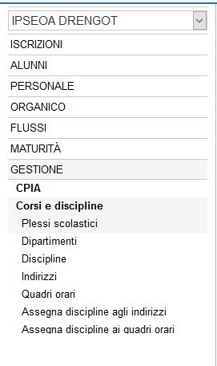

Solo a questo punto i docenti del serale potranno caricare le UDA.

N.B. Si Consiglia vivamente di affidare ad una sola persona, casomai il referente, il compito di caricare le uda. Il totale delle ore delle uda deve corrispondere al totale delle ore previste per il periodo didattico.

